УДК 539.3

Экспериментальное определение деформационных и прочностных характеристик полимерных композиционных материалов

Афанасьев А.В., Рабинский Л.Н., Шершак П.В.

Московский авиационный институт (государственный технический университет), г. Москва, Россия

Резюме

В статье представлены результаты экспериментальных исследований по определению деформационных и прочностных характеристик полимерных композитов (наполнитель – углеволокно, связующее – эпоксидная смола): получены диаграммы растяжение-сжатие, диаграмма зависимости коэффициента линейного температурного расширения в зависимости от температуры, определены значения предельных напряжений межслойного сдвига по результатам испытаний образца методом трехточечного изгиба.

Ключевые слова: полимерный композиционный материал; модуль упругости; Пуассона коэффициент; коэффициент линейного температурного расширения; предел прочности; напряжение межслойного сдвига предельное

experimental testing of deformation and strength of polymer composite materials

Afanasiev A.V., Rabinsky L.N., Shershak P.V.

Moscow Aviation Institute (State Technical University), Moscow, Russia

SUMMARY

Experimental deformation and strength properties of polymer composites reinforced by carbon fiber and with epoxy binding agent are presented. Both tension diagram and thermal expansion factor dependence from the temperature are defined, interlayer shift limit stress are carried out from three-point bending test.

Key words: polymer composite; elasticity modulus; Poisson ratio; linear thermal expansion factor; strength limit; interlayer shift limit stress

1. ВВЕДЕНИЕ

Для изготовления образцов из полимерного композиционного материала применялась следующая технология: пропитка под давлением (RTM) – из волокон формируется необходимая преформа с заданной структурой материала, затем помещается в оснастку, куда под давлением подается связующее. После пропитки происходит нагрев оснастки до температуры полимеризации смолы, выдержка и постепенное охлаждение оснастки в заданном режиме.
2. Методика проведения испытаний

В данной статье представлены результаты экспериментов по определению деформационных и прочностных характеристик полимерных композитов (модуль упругости, коэффициент Пуассона, предельные напряжения и деформация при растяжении, предельное напряжение при межслойном сдвиге) на универсальной разрывной машине Tinius Olsen, а также коэффициента линейного температурного расширения на динамическо-механическом анализаторе DMA-Q800. В качестве связующего для исследуемого полимерного композиционного материала использовалась эпоксидная смола с температурой отверждения 170^{о}С, наполнитель – однонаправленное углеродистое волокно. Образцы изготовлены методом пропитки под давлением.
Укладка образцов обозначается следующим образом (например): [0₃/90/0₃]_{S}. В квадратных скобках обозначена укладка пакета – ориентация волокон в слое и их количество. Например, обозначение 0₃ говорит о том, что подряд идет три слоя с ориентацией волокон 0 градусов вдоль продольной оси образца. Ориентация 0, +45, -45 и 90-градусных слоев показана на рис.1. Индекс “_{S}” за квадратными скобками говорит о симметрии укладки.
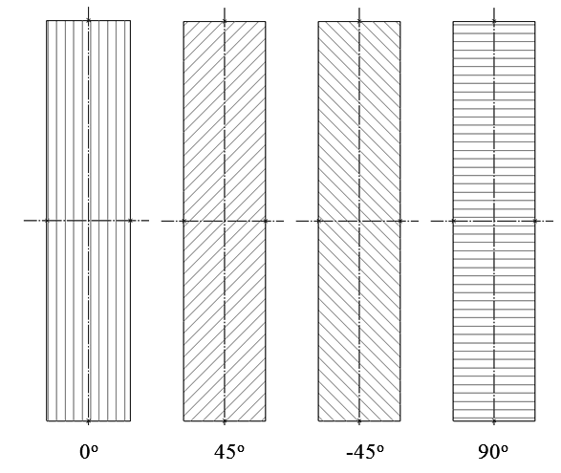
Рис.1. Направление ориентации волокон в образцах.

Универсальная разрывная машина с электромеханическим приводом Tinius Olsen предназначена для проведения испытаний образцов на растяжение, сжатие, изгиб и др., максимальная растягивающая сила – 10т. Оборудование позволяет измерять действующую силу и перемещения подвижного захвата. Нагружение образца осуществляется перемещением подвижного захвата в заданном режиме. Можно реализовывать режимы нагружения образца с постоянной и переменной скоростью перемещения захвата, изменения силы и деформации. Благодаря высокой автоматизации процесса и связи разрывной машиной с компьютером, режимы нагружения можно как заранее программировать, так и менять в процессе испытания. Данные о перемещении захвата и действующей силе выводятся в режиме реального времени и сохраняются в базе данных, которая потом обрабатывается соответствующим образом. Общий вид разрывной машины с образцом на растяжение показан на рис.2.
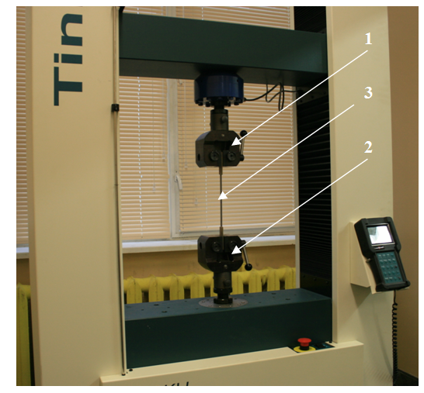
Рис.2. Вид разрывной машины с установленным образцом на растяжение
(1 - подвижный захват, 2 - неподвижный захват, 3 - образец).

Для определения предела прочности образца достаточно знать предельную нагрузку и геометрические характеристики образца. Однако, для определения модуля упругости, коэффициента Пуассона и предельной деформации необходимо дополнительное оборудование. В данной работе для определения деформации рабочей части образца использовались экстензометры Epsilon, представляющие собой два датчика измерения продольной и поперечной деформации. Они крепятся в рабочей зоне образца и снимают данные в режиме реального времени.
Испытания на растяжение проводились на прямоугольных образцах размером 300х11,5х2,8мм, длина рабочей части 70мм. Режим испытания: нагружение образца с постоянной скоростью перемещения захвата - 1мм/мин (скорость изменения деформации 2,4*10⁻⁴с⁻¹). Поскольку диаграммы деформирования исследованного полимерного композита были практически линейны вплоть до момента разрушения, то, во избежание повреждения экстензометров, нагружение проводилось до достижения примерно 90% ожидаемой разрушающей нагрузки, после этого движение активного захвата останавливалось, экстензометры снимались, и нагружение продолжалось до разрушения. В связи с этим, оценка предельной деформации проводилась линейной экстраполяцией начального участка диаграммы на предельное значение силы.
Использование специального приспособления, показанного на рис.3, позволяет проводить на разрывной машине испытания на трехточечный изгиб. Для этого образец устанавливается на неподвижные опоры, нагружение осуществляется при помощи траверсы с установленным на нее наконечником. При проведении испытания на трехточечный изгиб короткой балки были получены предельные напряжения межслоевого сдвига. В данной работе эта характеристика была получена на прямоугольных образцах размером 40х6х6 мм и укладкой [0/90]_{7s}. Режим испытания: скорость перемещения захвата 1мм/мин. Расстояния между опорами 30мм.
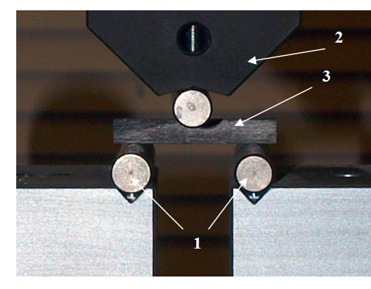

Рис.3. Установка для проведения испытаний методом трехточечного изгиба
(1 - опоры, 2 - траверса, 3 - образец).

DMA-Q800 (рис.4) представляет собой исследовательский прибор, способный работать как динамический механический и термомеханический анализатор в различных режимах деформации (сжатие, растяжение, изгиб по двум и трем точкам, сдвиг, сжатие в жидкости, растяжение в жидкости) и с использованием различных газовых сред, температур (-150^{о}С-600^{о}С) и режимов нагружения.
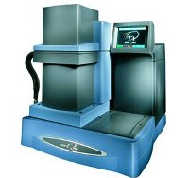
Рис.4. Общий вид установки DMA-Q800.

Этот прибор представляет собой нагрузочное устройство, рабочая область которого помещена в герметичную камеру, в которой поддерживаются необходимые параметры среды. Для измерения коэффициента линейного температурного расширения прямоугольный образец 10х6х6мм устанавливается на неподвижное основание, а сверху фиксируется подвижным захватом (рис.5).
При нагреве происходит удлинение образца, которое приводит в движение верхний захват, и считывается измерительными приборами. Данная характеристика была получена в диапазоне температур 20^{о}С-160^{о}С. Скорость нагрева образца – 1^{о}С/мин.

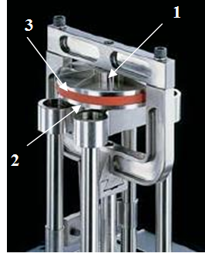
Рис.5. Вариант зажима аппарата DMA-Q800 для измерения коэффициента линейного температурного расширения (1 - подвижный захват,
2 - неподвижное основание, 3 - образец).

3. Экспериментальные данные и анализ полученных результатов
3.1. Растяжение.

На рис.6 представлена характерная кривая растяжения. По горизонтальной оси отложено перемещение захвата, по вертикальной – растягивающая нагрузка. Кривую на рис.6 можно условно разделить на 2 участка.
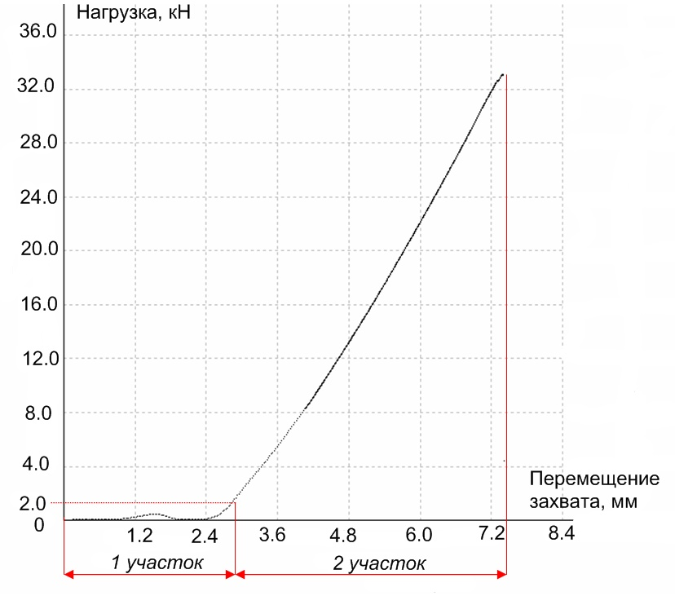
Рис.6. Экспериментальная кривая растяжения, полученная при скорости перемещения захвата 1мм/мин.
1-й соответствует преднагрузке (до достижения примерно 2кН), т.е. выбору зазоров между захватами разрывной машины и образцом (кривая имеет нелинейную форму). На 2-м участке происходит нагружение образца, кривая линейно возрастает. Именно на этом участке происходит измерение деформаций рабочей зоны образца.
Из диаграммы видно, что у полимерного композита отсутствует зона текучести. Как правило, при достижении околопредельных нагрузок в образце возникают повреждения, которые можно отследить по скачкам на диаграмме (рис.7). В образцах с укладкой [0₃/90/0₃]_{S}, например, начинает разрушаться связующее в 90^{о}-слоях. Повреждения снижают несущую способность образца, поэтому в качестве критерия оценки предельных характеристик композита было выбрано падение несущей способности на 10%.

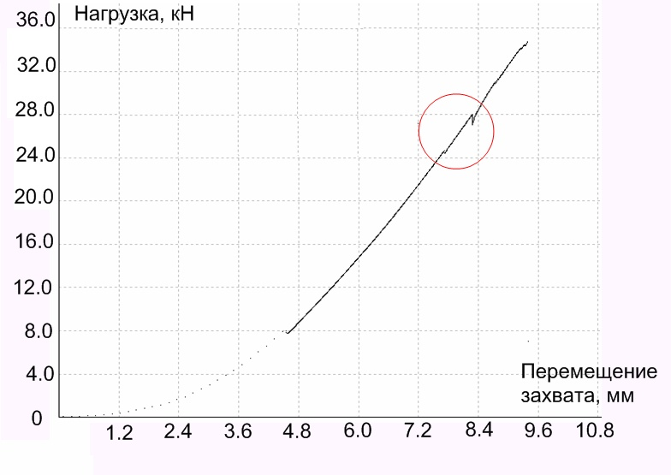
Рис.7. Типичная кривая растяжения, на которой показано возникновение повреждений.

В результате проведенных экспериментов по растяжению образцов из полимерного композита были получены следующие характеристики вдоль волокон (укладка образца [0₃/90/0₃]_{S}):
- предел прочности σ₁₁=102,1 кг/мм²;
- предельная деформация ε₁₁=0,78%;
- коэффициент Пуассона μ₁₂=0,022;
- модуль упругости Е₁₁=13100 кг/мм²;
- средние квадратичные отклонения S(σ₁₁)=7,8кг/мм², S(μ₁₂)=0,016, S(Е₁₁)=1115кг/мм²; доверительные интервалы этих значений при доверительной вероятности Р=0,95 и п=6 Δ(σ₁₁)= 8,19 кг/мм², Δ(μ₁₂)=0,017, Δ(Е₁₁)=1170 кг/мм² .
Характеристики поперек волокон (укладка образца [90₃/0/90₃]_{S}):
- предел прочности σ₂₂=4,1 кг/мм²;
- предельная деформация ε₂₂=0,48%;
- коэффициент Пуассона μ₂₁=0,29;
- модуль упругости Е₂₂=850 кг/мм²;
- средние квадратичные отклонения S(σ₂₂)=1,1кг/мм², S(μ₂₁)=0,08, S(Е₂₂)=98,2кг/мм²; доверительные интервалы этих значений при доверительной вероятности Р=0,95 и п=6 Δ(σ₂₂)=1,16 кг/мм², Δ(μ₂₁)=0,084, Δ(Е₂₂)=1170 кг/мм².
3.2. Межслойный сдвиг.

Основной прочностной характеристикой полимерного композиционного материала является предельное напряжение при межслойном сдвиге τ₁₃. В большинстве случаев именно эта характеристика лимитирует использование композитов в высоконагруженных конструкциях.
Для определения использовалось приспособление, позволяющее проводить испытания короткой балки на трехточечный изгиб. В процессе испытания получена величина разрушающей силы и найдено максимальное значение напряжения межслойного сдвига согласно ОСТ 90199-75.
Характерная кривая прогиба образца от нагрузки представлена на рис.8.
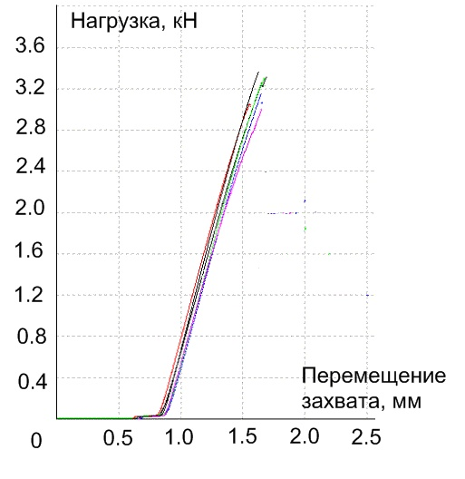
Рис.8. Зависимость прогиба короткой балки от нагрузки.

Как и в диаграмме растяжения, скачкообразное падение несущей способности говорит о появлении трещины в образце. Критерием нахождения предельного значения напряжения межслойного сдвига являлось падение несущей способности на 10%.
После обработки результатов было получено среднее значение предельных напряжений межслойного сдвига τ₁₃=5,27кг/мм² при среднем квадратичном отклонении от этой величины S(τ₁₃)=0,78 кг/мм² и доверительных интервалах этих значений при доверительной вероятности Р=0,95 и п=5 Δ(τ₁₃)=0,9 кг/мм².

3.3. Определение коэффициента линейного температурного расширения.

Коэффициент линейного температурного расширения (КЛТР) является важнейшей величиной, необходимой для моделирования поведения конструкции из композита при воздействии на нее повышенных температур.
Так как КЛТР связующего приблизительно равен 60*10⁻⁶, а наполнителя (углеродистого волокна) - 1*10⁻⁶, то для однонаправленных композитов КЛТР вдоль волокон в несколько раз выше КЛТР поперек волокон. Кроме того, в эксперименте была найдена зависимость КЛТР от температуры. Укладка образцов [0₃/90/0₃]_{2S}.
Типичные графики зависимости КЛТР от температуры вдоль и поперек волокон показаны на рис.9 и 10, соответственно.
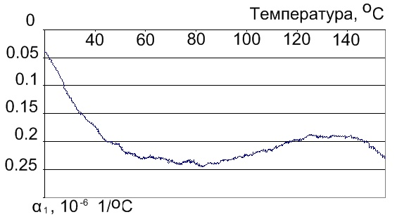
Рис.9. Зависимость КЛТР α₁ образца вдоль волокон от температуры.

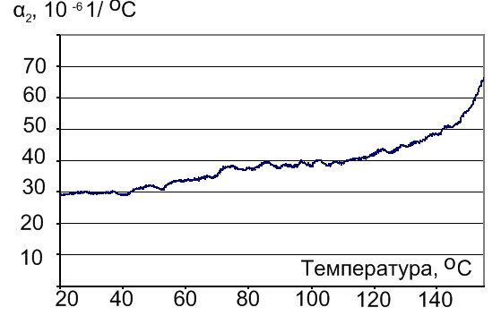
Рис.10. Зависимость КЛТР α₂ образца поперек волокон от температуры.

Из рис.9 нетрудно видеть, что начальный участок графика (примерно до температуры 40^{о}С) соответствует прогреву образца и не предоставляет достоверной информации о КЛТР. В результате обработки серии экспериментов среднее значение КЛТР материала вдоль волокон α₁=-0,21*10⁻⁶ 1/^{о}С и в диапазоне температур 20…160^{о}С изменяется незначительно. Среднеквадратичное отклонение S(α₁)=5.67*10⁻⁸ 1/^{о}С.
Из рис.10 видно, что КЛТР образца поперек волокон сильно зависит от температуры при достижении 140^{о}С (зависит от температуры полимеризации связующего). Средние значения КЛТР поперек волокон, полученные в результате серии экспериментов представлены в табл.1.
Табл.1.
Средние значения КЛТР поперек волокон, α₂.
Диапазон температур, ºC | Среднее значение КЛТР α₂,  10⁻⁶[1/ºC] | Среднеквадратичное отклонение S(α₂), 10⁻⁶
20…80 | 32,3 | 7,7
80…120 | 39,0 | 2,1
120…140 | 45,1 | 7,0
140…160 | 54,5 | 15,4

Заключение

По результатам проведенных механических и температурных испытаний образцов из полимерных композитов с использованием современного оборудования определены упругие и прочностные характеристики используемого композита при растяжении и межслойном сдвиге, получены значения коэффициента линейного температурного расширения в зависимости от температуры.
Высокие деформационные и прочностные свойства, низкий коэффициент линейного температурного расширения вдоль волокон в сочетании с малой плотностью позволяют использовать полимерные композиты в ответственных частях конструкций, и делают этот материал альтернативой современным высокопрочным алюминиевым сплавам.

Литература

- Васильев В.В. Механика конструкций из композиционных материалов. – М.: Машиностроение, 1988. – 272 с.
- Молодцов Г.А., Биткин В.Е., Симонов В.Ф., Урмансов Ф.Ф. Формостабильные и интеллектуальные конструкции из композиционных материалов. – М.: Машиностроение, 2000. – 352 с.
- Румшинский Л.З. Математическая обработка результатов экперимента. – Справочное пособие, М.: Наука, 1971. – 192 с.
- Кассандрова О.Н., Лебедев В.В. Обработка результатов наблюдений. − М.: Наука, 1970. − 104 с.

Поступила в редакцию 05 апреля 2010 года.

Работа выполнена при финансовой поддержке РФФИ (коды проектов 08-01-00290-а и 09-01-13521-офи_ц.)
Сведения об авторах: Афанасьев Александр Владимирович, аспирант Московского авиационного института (государственного технического университета), г. Москва, Россия, e-mail: 3909151@gmail.com Рабинский Лев Наумович, доктор физико-математических наук, декан факультета «Прикладная механика» Московского авиационного института (государственного технического университета), г. Москва, Россия Шершак Павел Викторович, аспирант ОАО «Национальный институт авиационных технологий», г. Москва, Россия

